В МБОУ ООШ №19 в рамках недели,

посвященной дню Матери,

учителем 3 класса Холодной О.С проведено



«

**Цель:** придать особое значение в нашей жизни главного человека – Матери;

Привлечение внимания к празднованию Дня Матери в России; расширение знаний учеников о праздновании Дня Матери в России и во всём мире.

- Нет, наверное, ни одной страны, где бы не отмечался *День Матери.*

В России День матери стали отмечать сравнительно недавно. Установленный Указом Президента Российской Федерации Б. Н. Ельцина «О Дне матери» от 30 января 1998 года, он празднуется в последнее воскресенье ноября, воздавая должное материнскому труду и их бескорыстной жертве ради блага своих детей. День матери отвечает лучшим традициям отношения россиян к материнству, объединяет все слои российского общества на идеях добра и почитания женщины-Матери. Кроме того, как считают многие, необходимо повышать статус женщины-матери. День матери - праздник сравнительно молодой. Он еще не имеет установившихся традиций, в семейном кругу его мало кто отмечает. Но, надеемся, что со временем значение этого дня возрастет, потому что по смыслу и содержанию это самый святой праздник.

От чистого сердца, простыми словами

Давайте, друзья, потолкуем о маме.



Мы любим её, как хорошего друга,

За то, что нас с нею всё сообща.

За то, что когда нам приходится туго,

Мы можем всплакнуть у родного плеча.

Мы любим её и за то, что порою

Становятся строже в морщинках глаза.

Но стоит с повинной прийти головою-

Исчезнут морщинки, умчится гроза.

За то, что всегда без утайки и прямо

Мы можем доверить ей сердце своё.

И просто за то, что она - наша мама,

Мы нежно и крепко любим её.

Во многих странах мира отмечают День матери. Например, США, Мальта, Дания, Финляндия, Германия, Италия, Турция, Австралия, Япония, Бельгия, Украина, Эстония празднуют его во второе воскресенье мая, Греция - 9 мая, а Белоруссия - 14 октября. Среди многочисленных праздников, отмечаемых в нашей стране, День Матери занимает особое место. Это праздник, к которому никто не может остаться равнодушным. В этот день хочется сказать слова благодарности всем Матерям, которые дарят детям любовь, добро, нежность и ласку.

Кто вас, детки, крепко любит,

Кто вас нежно так голубит,

Не смыкая ночью глаз,

Всё заботится о вас?

- Мама дорогая!

Колыбель кто вам качает,

Кто вас песней забавляет

Или сказку говорит,

Кто игрушки вам дарит?

- Мама золотая!

Если, детки, вы ленивы,

Как бывает иногда,

Кто же слёзы льёт тогда?

- Всё она – родная!

Слова “мама”, “мать” – одни из самых древних на земле и почти одинаково звучат на языках разных народов. Мама, мамочка! Сколько тепла таит магическое слово, которым называют самого близкого, дорогого, единственного человека. Мама следит за нашей жизненной дорогой. Материнская любовь греет нас до глубокой старости. Мама не только не досыпает ночами, волнуется и заботится, чтобы ребенок был здоров, сыт, жизнерадостен, счастлив. Мать – это окно в большой мир. Она помогает ребенку понять красоту мира: леса и неба, луны и солнца, облаков и звезд... это уроки красоты на всю жизнь...

***Звучит песня «Мама»***



Первое слово, которое произносит ребёнок- Мама. Любовь к матери заложена в нас самой природой. И объяснить, почему мы любим маму никто не может. Чувство любви к матери живёт в человеке от рождения, до самой смерти. У каждого из нас появляется чувство защищённости и покоя, когда рядом с нами мама.

Разные дети живут на планете,

Но мам своих любят все дети на свете.

Бывает, что мы и не слушаем мам,



А мамы нас учат хорошим делам.

А мамы нас учат, как добрыми быть,

Как Родину нашу беречь и любить!

Мамы всё могут, мамы помогут,

Мамы умеют всё понимать!

Мама.

-Закрой глаза, прислушайся. И ты услышишь мамин голос. Он живёт в самом тебе такой знакомый, родной. Его не спутаешь ни с одним другим голосом. Даже когда станешь взрослым, всегда будешь помнить мамин голос, мамины глаза, мамины руки.

Мама. Ты ещё не умел говорить, а мама понимала тебя без слов. Угадывала, что ты хочешь, что у тебя болит. Ты ещё не умел ходить, мама носила тебя на руках. А потом мам научила тебя говорить, ходить… Мама прочитала тебе первую книжку. От мамы ты узнал имена птиц – воробей, ласточка, синица. Узнал, что у каждого цветка есть имя- ромашка, василёк, иван-да-марья.На улице шёл снег. Мама протянула руку и поймала снежинку. На шерстяной варежке снежинка не таяла. Ты посмотрел и снова увидел чудо. Ты думал, что снежинка- это крохотный пушистый комочек, а она оказалась красивой, ровной звёздочкой. Ты наклонился чтобы лучше рассмотреть белую звёздочку, дохнул на неё – и звёздочка исчезла. На варежке осталась капелька воды. Первую снежинку помогла увидеть тебе мама. Мама всегда рядом с тобой. И всё что, ты видел, всё, что окружало тебя начинается с мамы.

/***звучит песня «Мама » группа «Дельфин»/***

-Дети – самое дорогое для матери. У мамы большое любящее сердце. Оно дарит детям тепло, любовь, радость и надежду. Счастлив тот, кто с детства знает материнскую любовь, ласку, заботу. А дети должны отвечать ей тем же – любовью, вниманием, заботой.

Маме я помочь стараюсь,

Может мама мной гордиться:

Мама платье мне стирает,

Я – в тетрадке единицы.

Я помощница во всём,

Гладим тоже мы вдвоём:

Гладит мамочка простынку,

Ну а я – котёнку спинку.

И диктанты вместе пишем,

Пишем с мамочкой, не дышим,

Мы диктовку не простую:

Мама пишет, я диктую.

Мамин труд я берегу:

Помогаю, чем могу

Нынче мам на обед

Наготовила котлет

И сказала: «Слушай,

Выручи – покушай!»

Я поел немного-

Разве не подмога?

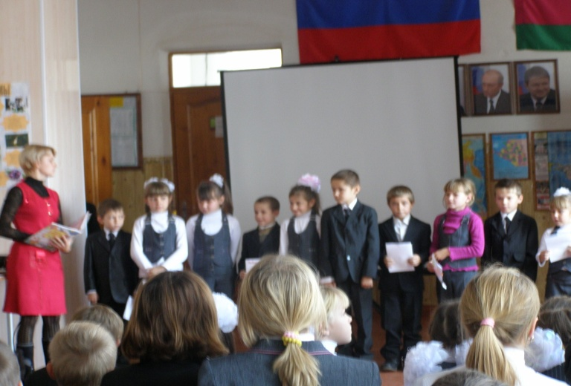

**Исполняются частушки для мам 4 класс**

**1.** Мы и пишем и читаем,   
И частушки сочиняем,   
И на празднике всех мам  
Мы еще и спляшем вам!

**2.** Кто сказал – частушки вроде,  
В наши дни уже не в моде?  
Только дело разве в моде  
Если любят их в народе?

**3**. Мама пишет сочинение  
И решает уравнение.  
Получается, что “5”  
Будем вместе получать.

**4.** Если надо – мы станцуем,  
Если надо – мы споем,  
Не волнуйтесь наши мамы,  
Мы нигде не пропадем!

**5**. Мама спрашивает Васю:  
– Чем ты, Вася, занят в классе?  
Он задумался слегка  
И ответил: – Жду звонка!

6.Ходит мама на собранья,

Варит мамочка бульон.

Ей за это каждый месяц

Носит деньги почтальон.

7. Если мамочка сказала:

«То не трогай, то не смей!»,-

Надо слушать, потому что

Дом наш держится на ней.

8. Подгорели суп и каша,

Соль насыпана в компот.

Как пришла с работы мама,

Было много ей хлопот.

9.В кухне веник я нашёл

И квартиру всю подмёл,

И осталось от него

Три соломины всего.

**10**. Хорошо частушки пели,   
Хорошо и окали.  
Мы бы очень все хотели  
Чтоб вы нам похлопали.

-Дети – это большие фантазёры. Ну а уж если фантазии детей вас огорчили, так это вы, дорогие мамы, просто их не правильно поняли. И если на ваших глазах появились слёзы, то помните, что и ваши дети тоже переживают.

У меня большое горе: Если ты ужасно гордый,

С мамой я сегодня в ссоре. Если ты ужасно твёрдый,

Я хожу за ней весь день Но нечаянно обидел маму

Молчаливая, как тень. Среди бела дня,

На себя хожу и злюсь, Оставайся очень гордым,

Я никак не извинюсь! Независимым и твёрдым,

Под вечер шепни ей тихо:

- Мамочка, прости меня.

- Наверное, после таких «подарков» мамы не раз и сердились на своих детей. Но как гласит пословица – «Материнский гнев, что первый снег. И много

выпадает, да быстро тает».

-Непоседа стопроцентный, -

Скажут папины друзья.

Только веник аргументом

Служит для таких, как я.

Понимаю, что разрядкой

Веник будет мне как раз.

Что ж, похнычу для порядка,

Для отвода взрослых глаз.

Говорит мне папа: «Вот что

Постарайся, сын, понять:

Мама скажет- значит, точка,

Нужно только выполнять».

Говорят, что я – упрямый

Только это, как сказать,

Но коль скажет это мама –

Я не стану возражать.

Голос мамы – звонкий, милый,

Как серебряный звонок.

Мамин взгляд – лучистый, чистый,

Словно горный ручеёк.

Волос мамы золотистый,

И у мамы добрый смех.

Мамы есть и у министров, но моя ведь лучше всех!

Выдвигаю я идею-

Поддержите вы меня!

В семидневную неделю

Выходных для мам - три дня!

/*Песня о папах*/

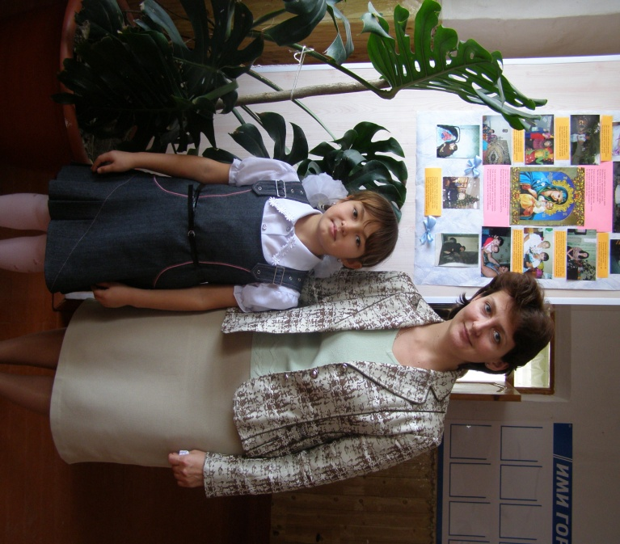

***Поздравление мамам от 1 класса***.

Нынче мамин день на свете,

В доме праздник должен быть.

Размышляют наши дети:

«,Что же мамам подарить?»

-Я бы ей конфет купил,

Только денег не скопил.

-Я бы ей обед сварил,

Пол помыл, полил цветочки.

Только ведь я мамин сын,

Очень жаль что я не дочка.

_Я бы маме рано утром

Два ведра воды принёс.

Но боюсь идти к колонке,

Ведь на улице мороз.

-Я щенка нашёл бы маме

В этот праздник подарил,

Ну а вдруг мне скажет мама,

Чтобы я за ним следил.



Я устану с ним гулять,

Лучше уж не рисковать.

-Я б хотел на кухне полку

Нашей маме смастерить.

Только не умею доски

Ни строгать я, ни пилить.

- Я б ей в этот день погожий

Сплёл из бисера браслет.

Бисер есть и леска тоже,

Только вот желанья нет.

-Что нам делать?

-Как нам быть?

-Что нам маме подарить?

-Я вчера решила маму

Чем-нибудь да удивить.

И для куклы большой самой

Я решила платье сшить.

Долго думала, гадала:

Как устроить ей сюрприз?

Воротник от платья в блёстках

(Маме очень он не шел)

Я пустила на шикарный-

Прешикарный капюшон.

А из блузки красной-красной

Сшила кукле платье я.

Обзавидуется даже

Вся Юдашкина семья.

Такой радостной я маму

Не видала лет уж сто!

Папе тихо та сказала:

-Нужен новый гардероб!

_Я решил подарок сделать,

И, как в песне про любовь,

Подарить для мамы милой

Алых миллион цветов.

Я старался, я трудился:

Кисти взял и краски взял,

На стене я на обоях

Целый вечер рисовал.

Утомился не на шутку-

В алой краске даже нос.

Дзынь! Звонок. И входит мама:

-Это что за Дед Мороз?

От подарков обомлела,

Искры радости из глаз.

-Давно ремонт хотела сделать,

Вот и настал он - звёздный час.

***Поздравление от 2 класса***

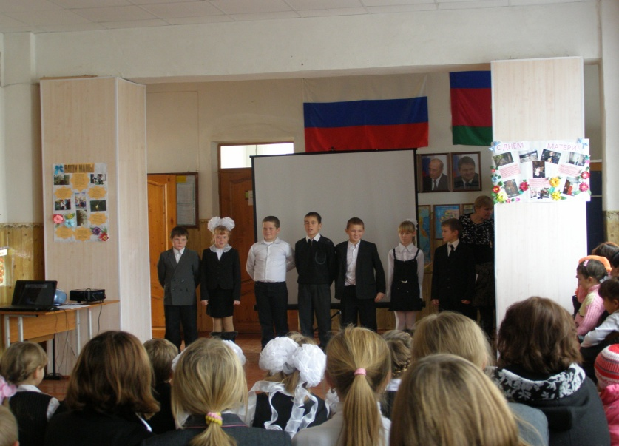

Кто такая мама?

Это знает каждый.

Для любого чада

Мама – очень важно!

Кто с утра разбудит

Добрым словом, лаской?

Вечером уложит

И расскажет сказку?

Кто со мной в походах

По горам шагает?

Кто со мною формулы

Вместе изучает?

Как поётся в песне:

Папа - тоже главный!

Только если рядом

Нету мамы славной!

Мама – это рыбка,

Рыбка золотая,

Что желанья деток

Молча исполняет.

Мама – это детство,

Мама – это солнце,

Что лучом весенним

Утром бьёт в оконце!

Мама – это радость,

Мама – день чудесный,

Мама – это праздник,

В караоке песни.

Песни под гитару,

Утром – чай горячий,

Мама – это счастье.

Счастье настоящее!!!

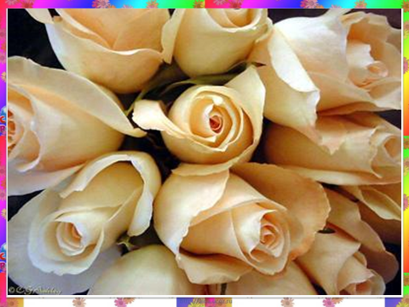

Поздравляем бабушек, ведь они тоже мамы.

У мамы - работа , у папы - работа,

У них для меня остаётся суббота.

А бабушка дома всегда!

Она не ругает меня никогда!

Усадит, накормит:

-Да ты не спеши.

Ну, что там стряслось у тебя?

Расскажи!

Я говорю, а бабушка не перебивает.

По крупинкам гречку сидит, перебирает.

Как хорошо – вот так, вдвоём.

Без бабушки - какой же дом?

/***Песня про бабушку/***

-Мы вам так благодарны! И за то что вы у нас есть примите от нас наши подарки./Вручение поздравительных открыток/

-Мы точно знаем, что наши мамы любят петь. Давайте, напоследок, исполним песню «Пусть всегда будет солнце!»

